Open Weather API

У модулі “PyOWM_example.py” наведений використання обгортки pyowm для Open Weather API.
Модуль імпортується, після чого відбувається знаходження прогнозу погоди для кожних 3 годи у львові. Потім у циклі обробляються всі наявні пронози та з них обирається показник вологості(відносної вологості повітря) та виводиться на екран.
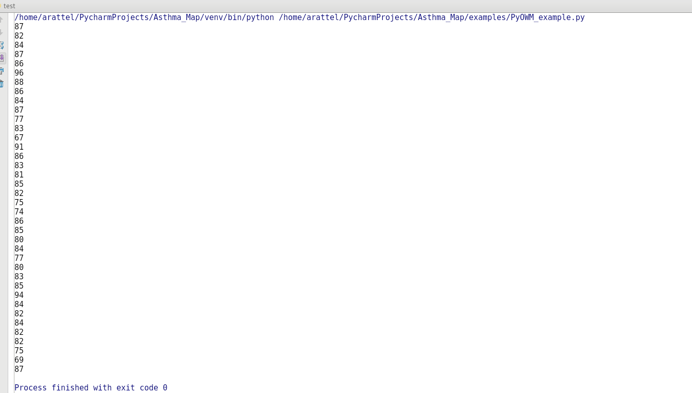
Google Maps Geocoding API

У модулі “Google_geocoding_example.py” наведений приклад використаня обгортки googlemaps для знаходження широти та довготи за адресою та назви міста за широтою й довготою.

Google Maps Directions API

У модулі “Google_directions_example.py” наведений приклад використаня обгортки googlemaps для знаходження часу у дорозі від Sydney Town Hall до Parramatta, NSW за допомогою громадського транспорту від поточного моменту.
